|  |  |  |
| --- | --- | --- |
| Musique | Musique traditionnelle d’Europe | 01a |

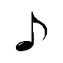La musique Bretonne.

Cette musique existe depuis très longtemps. Elle est arrivée jusqu’à nous avec des instruments qui ont su rester les mêmes. Ce que nous avons entendu s’appelle un ______________.

Dans le premier morceau entendu, il n’y a pas d’instruments utilisés mais deux ____________ qui utilisent leur voix et leurs _______ pour taper la ____________ (le tempo). C’était une _________ chantée par les Frères Quéré. Les deux chanteurs font une sorte de _______. Il y a toujours quelqu’un qui chante ! Il n’y a jamais de pause pendant le chant. Le rythme est lent au départ mais s’accélère pour ensuite se stabiliser (rester pareil).

Dans le second morceau, un **kan ha diskan** joué avec ___________ et _________, on trouve la même organisation que dans le premier morceau. Les deux instruments font un relais.

On peut distinguer 4 moments dans ces musiques. Ce sont des musiques faites pour danser.

|  |  |  |
| --- | --- | --- |
| chanteurs | biniou | pulsation |
| bombarde | Kan Ha Diskan | relais |
| gavotte | écouter | pieds |

|  |  |  |
| --- | --- | --- |
| Musique | Musique traditionnelle d’Europe | 01a |

La musique Bretonne.

Cette musique existe depuis très longtemps. Elle est arrivée jusqu’à nous avec des instruments qui ont su rester les mêmes. Ce que nous avons entendu s’appelle un ______________.

Dans le premier morceau entendu, il n’y a pas d’instruments utilisés mais deux ____________ qui utilisent leur voix et leurs _______ pour taper la ____________ (le tempo). C’était une _________ chantée par les Frères Quéré. Les deux chanteurs font une sorte de _______. Il y a toujours quelqu’un qui chante ! Il n’y a jamais de pause pendant le chant. Le rythme est lent au départ mais s’accélère pour ensuite se stabiliser (rester pareil).

Dans le second morceau, un **kan ha diskan** joué avec ___________ et _________, on trouve la même organisation que dans le premier morceau. Les deux instruments font un relais.

On peut distinguer 4 moments dans ces musiques. Ce sont des musiques faites pour danser.

|  |  |  |
| --- | --- | --- |
| chanteurs | biniou | pulsation |
| bombarde | Kan Ha Diskan | relais |
| gavotte | écouter | pieds |

|  |  |  |
| --- | --- | --- |
| Musique | Musique traditionnelle d’Europe | 01b |

La musique Bretonne – Les Instruments.

**La bombarde.**

C’est un instrument en bois dur qui se joue en soufflant dans une anche double.

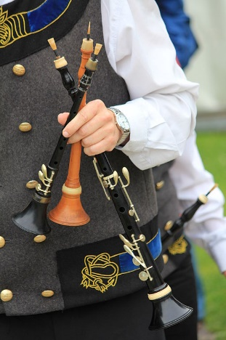 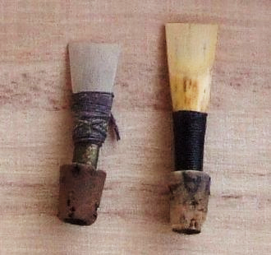

**Le biniou (*biniou kozh*).**

Ce biniou est un instrument qui semble être apparu entre les années 1700 et 1850. Il a remplacé la cornemuse britannique.

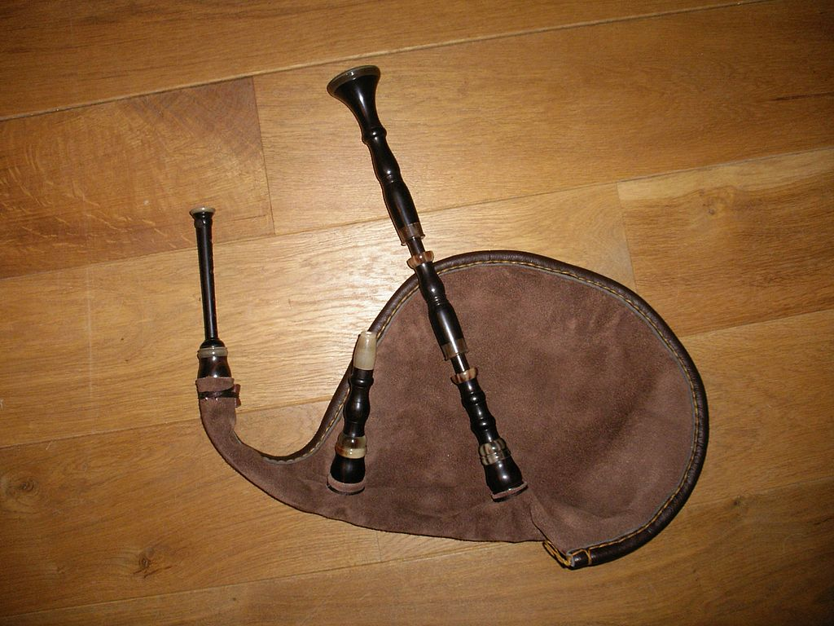 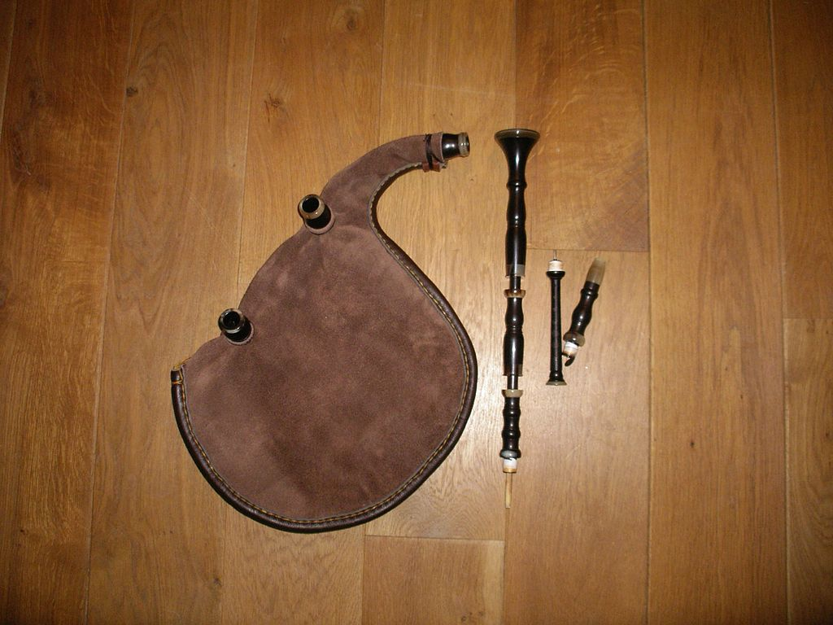

|  |  |  |
| --- | --- | --- |
| Musique | Musique traditionnelle d’Europe | 01b |

La musique Bretonne – Les Instruments.

**La bombarde.**

C’est un instrument en bois dur qui se joue en soufflant dans une anche double.

** **

**Le biniou (*biniou kozh*).**

Ce biniou est un instrument qui semble être apparu entre les années 1700 et 1850. Il a remplacé la cornemuse britannique.

 